中考分类汇编·图形的变换（1）

班级 姓名 学号

一、选择题
1.下列图形中可以作为一个三棱柱的展开图的是（ ）
A． 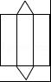 B． 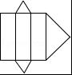 C． 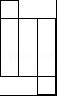 D． 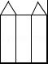
2.下列四个立体图形中，左视图为矩形的是（ ）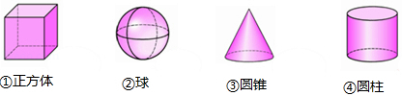
A． ①③ B． ①④ C． ②③ D． ③④
3.如图所示，该几何体的俯视图是( )
4.如图是一个正方体纸盒的展开图，其中的六个正方形内分别标有数字“0”、“1”、“2”、“5”和汉字、“数”、“学”，将其围成一个正方体后，则与“5”相对的是（ ）
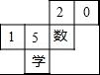
A． 0 B． 2 C． 数 D． 学
5.在长方形ABCD中AB=16，如图所示裁出一扇形ABE，将扇形围成一个圆锥（AB和AE重合），则此圆锥的底面半径为（ ）
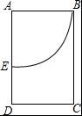
A． 4 B． 16 C． 4$\sqrt{2}$ D． 8
6.如图所示，将正方形纸片三次对折后，沿图中AB线剪掉一个等腰直角三角形，展开铺平得到的图形是（ ）
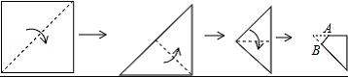
A．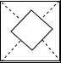 B． 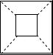 C． 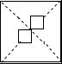 D． 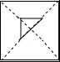
7.在下列图形中（每个小四边形皆为全等的正方形），可以是一个正方体表面展开的是（ ）
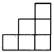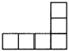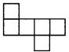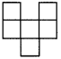
（A） （B） （C） （D）
8.在下面的网格图中，每个小正方形的边长均为1，△ABC的三个顶点都是网格线的交点，已知B，C两点的坐标分别为（﹣1，﹣1），（1，﹣2），将△ABC绕点C顺时针旋转90°，则点A的对应点的坐标为（ ）
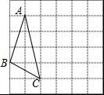
A． （4，1） B． （4，﹣1） C． （5，1） D． （5，﹣1）
9.如图，△ABC，△EFG均是边长为2的等边三角形，点D是边BC、EF的中点，直线AG、FC相交于点M．当△EFG绕点D旋转时，线段BM长的最小值是（ ）
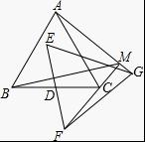
A． 2﹣$\sqrt{3}$ B． $\sqrt{3}$+1 C． $\sqrt{2}$ D． $\sqrt{3}$﹣1
10.在△ABC中，已知AB＝，∠A＝30°，CD是AB边的中线，若将△ABC沿CD对折起来，折叠后两个小△ACD与△BCD重叠部分的面积恰好等于折叠前△ABC的面积的，有如下结论：
①AC边的长可以等于；
②折叠前的△ABC的面积可以等于；
③折叠后，以A、B为端点的线段AB与中线CD平行且相等。
其中，正确结论的个数是( )
A. 0个 B. 1个 C. 2个 D. 3个
二．填空题
11.如图是一个长方体的三视图（单位：cm），根据图中数据计算这个长方体的体积是 cm³．
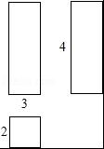
12.已知圆锥的侧面积等于cm²，母线长10cm，则圆锥的高是 cm．
13.如图，在平面直角坐标系中，点A的坐标为（0，6），将△OAB沿x轴向左平移得到△O′A′B′，点A的对应点A′落在直线y=﹣x上，则点B与其对应点B′间的距离为 ．
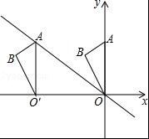
14.如图，在Rt△ABC中，∠ACB=90°，点D在AB边上，将△CBD沿CD折叠，使点B恰好落在AC边上的点E处．若∠A=26°，则∠CDE= ．
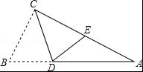
15.如图，将一张边长为6cm的正方形纸片按虚线裁剪后，恰好围成底面是正六边形的棱柱，则这个六棱柱的侧面积为 cm²．
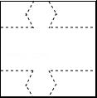
16.在▱ABCD中，AB＜BC，已知∠B=30°，AB=2，将△ABC沿AC翻折至△AB′C，使点B′落在▱ABCD所在的平面内，连接B′D．若△AB′D是直角三角形，则BC的长为 ．
17.如图，在等边△ABC内有一点D，AD=5，BD=6，CD=4，将△ABD绕A点逆时针旋转，使AB与AC重合，点D旋转至点E，则∠CDE的正切值为 ．
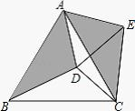
18.如图，四边形是矩形纸片，．对折矩形纸片，使与 重合，折痕为；展平后再过点折叠矩形纸片，使点落在上的点，折痕与相交于点；再次展平，连接，，延长交于点．
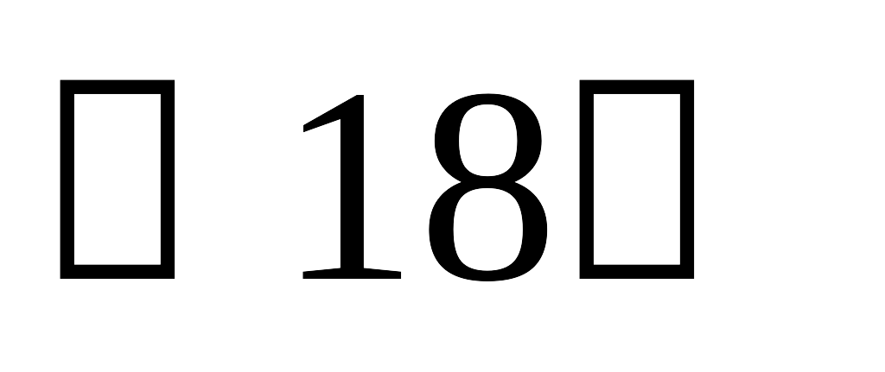
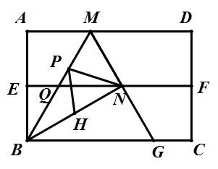
有如下结论：
①； ②； ③；
④△是等边三角形； ⑤为线段上一动点，
是的中点，则的最小值是．其中正确结论的序号是 ．
三．解答题
- 如图，在边长为1个单位长度的小正方形格中，给出了△ABC(顶点是格线的交点)．
- 请画出△ABC关于直线l对称的△A₁B₁C₁；
(2)将线段AC向左平移3个单位，再向下平移5个单位，画出平移得到的线段A₂C₂，并以它为一边作一个格点△A₂B₂C₂，使A₂B₂＝C₃B₂．
A
B
C
l

20.已知：在Rt△ABC中，∠B=90°，BC=4cm，AB=8cm，D、E、F分别为AB、AC、BC边上的中点。若P为AB边上的一个动点，PQ∥BC，且交AC于点Q，以PQ为一边，在点A的异侧作正方形PQMN，记正方形PQMN与矩形EDBF的公共部分的面积为y。
（1）如图，当AP=3cm时，求y的值；
（2）设AP=xcm，试用含x的代数式表示y（cm²）；
（3）当y=2cm²时，试确定点P的位置。
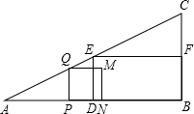

- 如图，已知，在△ABC中，CA=CB，∠ACB=90°，E，F分别是CA，CB边的三等分点，将△ECF绕点C逆时针旋转α角（0°＜α＜90°），得到△MCN，连接AM，BN．
（1）求证：AM=BN；
（2）当MA∥CN时，试求旋转角α的余弦值．
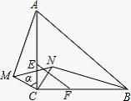

22.在△AOB中，C，D分别是OA，OB边上的点，将△OCD绕点O顺时针旋转到△OC′D′．
（1）如图1，若∠AOB=90°，OA=OB，C，D分别为OA，OB的中点，证明：①AC′=BD′；②AC′⊥BD′；
（2）如图2，若△AOB为任意三角形且∠AOB=θ，CD∥AB，AC′与BD′交于点E，猜想∠AEB=θ是否成立？请说明理由．
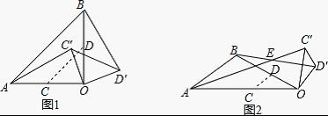

23.如图1，点O是正方形ABCD两对角线的交点，分别延长OD到点G，OC到点E，使OG=2OD，OE=2OC，然后以OG、OE为邻边作正方形OEFG，连接AG，DE．
（1）求证：DE⊥AG；
（2）正方形ABCD固定，将正方形OEFG绕点O逆时针旋转α角（0°＜α＜360°）得到正方形OE′F′G′，如图2．
①在旋转过程中，当∠OAG′是直角时，求α的度数；
②若正方形ABCD的边长为1，在旋转过程中，求AF′长的最大值和此时α的度数，直接写出结果不必说明理由．
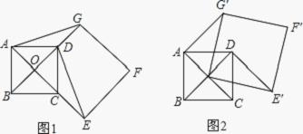

24.如图，在平面直角坐标系中，O为原点，平行四边形ABCD的边BC在x轴上，D点在y轴上，C点坐标为（2，0），BC=6，∠BCD=60°，点E是AB上一点，AE=3EB，⊙P过D，O，C三点，抛物线y=ax²+bx+c过点D，B，C三点．
（1）求抛物线的解析式；
（2）求证：ED是⊙P的切线；
（3）若将△ADE绕点D逆时针旋转90°，E点的对应点E′会落在抛物线y=ax²+bx+c上吗？请说明理由；
（4）若点M为此抛物线的顶点，平面上是否存在点N，使得以点B，D，M，N为顶点的四边形为平行四边形？若存在，请直接写出点N的坐标；若不存在，请说明理由．

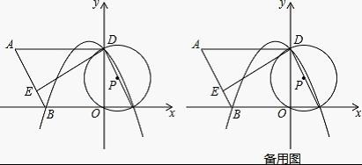

答案详解
一、选择题
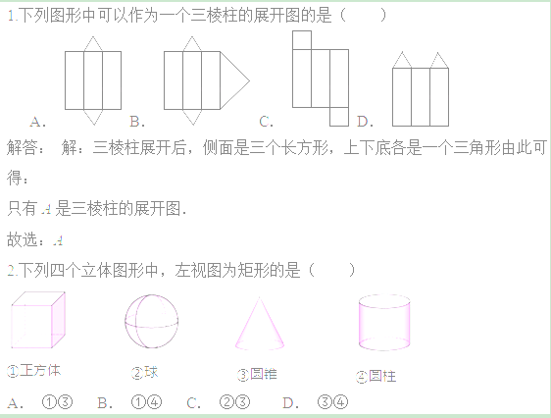
解答： 解：长方体左视图为矩形；球左视图为圆；圆锥左视图为三角形；圆柱左视图为矩形；
因此左视图为矩形的有①④．
故选：B．
3.如图所示，该几何体的俯视图是( )
解答：解：从上面看是一个正方形，在正方形的左下角有一个小正方形．
故选：B．
4.如图是一个正方体纸盒的展开图，其中的六个正方形内分别标有数字“0”、“1”、“2”、“5”和汉字、“数”、“学”，将其围成一个正方体后，则与“5”相对的是（ ）
A． 0 B． 2 C． 数 D． 学
解答： 解：正方体的表面展开图，相对的面之间一定相隔一个正方形，
“数”相对的字是“1”；[来源:学_科_网]
“学”相对的字是“2”；
“5”相对的字是“0”．
故选：A．
5.在长方形ABCD中AB=16，如图所示裁出一扇形ABE，将扇形围成一个圆锥（AB和AE重合），则此圆锥的底面半径为（ ）
A． 4 B． 16 C． 4$\sqrt{2}$ D． 8
解答： 解：设圆锥的底面圆半径为r，依题意，得
2πr=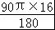，
解得r=4．
故小圆锥的底面半径为4；
故选A．
6.如图所示，将正方形纸片三次对折后，沿图中AB线剪掉一个等腰直角三角形，展开铺平得到的图形是（ ）
A． B． C． D．
解答： 解：找一张正方形的纸片，按上述顺序折叠、裁剪，然后展开后得到的图形如图所示：
故选A．
7.在下列图形中（每个小四边形皆为全等的正方形），可以是一个正方体表面展开的是（ ）
（A） （B） （C） （D）
解答：解：利用正方体及其表面展开图的特点解题：
- 出现了“田”字格，故不能；
B、折叠后上面两个面无法折起来，而且下边没有面，不能折成正方体；
C、折叠后能围成一个正方体；
D、折叠后，上面的两个面重合，不能折成正方体。
故选C。
8.在下面的网格图中，每个小正方形的边长均为1，△ABC的三个顶点都是网格线的交点，已知B，C两点的坐标分别为（﹣1，﹣1），（1，﹣2），将△ABC绕点C顺时针旋转90°，则点A的对应点的坐标为（ ）
A． （4，1） B． （4，﹣1） C． （5，1） D． （5，﹣1）
解答：解：如图，A点坐标为（0，2），
将△ABC绕点C顺时针旋转90°，则点A的对应点的A′的坐标为（5，﹣1）．
故选D．
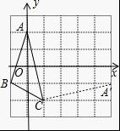
9.如图，△ABC，△EFG均是边长为2的等边三角形，点D是边BC、EF的中点，直线AG、FC相交于点M．当△EFG绕点D旋转时，线段BM长的最小值是（ ）
A． 2﹣$\sqrt{3}$ B． $\sqrt{3}$+1 C． $\sqrt{2}$ D． $\sqrt{3}$﹣1
解答：解：连接AD、DG、BO、OM，如图．
∵△ABC，△EFG均是边长为2的等边三角形，点D是边BC、EF的中点，
∴AD⊥BC，GD⊥EF，DA=DG，DC=DF，
∴∠ADG=90°﹣∠CDG=∠FDC，=，
∴△DAG∽△DCF，
∴∠DAG=∠DCF．
∴A、D、C、M四点共圆．
根据两点之间线段最短可得：BO≤BM+OM，即BM≥BO﹣OM，
当M在线段BO与该圆的交点处时，线段BM最小，
此时，BO===$\sqrt{3}$，OM=$\frac{1}{2}$AC=1，
则BM=BO﹣OM=$\sqrt{3}$﹣1．
故选D．
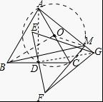
10.在△ABC中，已知AB＝，∠A＝30°，CD是AB边的中线，若将△ABC沿CD对折起来，折叠后两个小△ACD与△BCD重叠部分的面积恰好等于折叠前△ABC的面积的，有如下结论：
①AC边的长可以等于； ②折叠前的△ABC的面积可以等于；
③折叠后，以A、B为端点的线段AB与中线CD平行且相等。
其中，正确结论的个数是( )
A. 0个 B. 1个 C. 2个 D. 3个
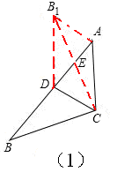
解答：解：①若AC=成立，根据等腰三角形的性质及图形折叠的性质
可求出四边形AB₁DC为平行四边形，
再根据平行四边形的性质及三角形的面积公式求解：
若AC=成立，如图（1），在△ACD中，由∠CAD=30°，AD=，
∴∠ADC=（180°－∠CAD）=75°，∠CDB=180°－∠ADC=105°，
而∠CDB₁=∠CDB,
∴∠B₁DA=105°－75°=30°，∴AC∥B₁D。
∵B₁D=BD==AC，∴四边形AB₁DC为平行四边形。
∴S_{△CED}=S_{△ACD}=S_{△ABC}，满足条件，即AC的长可以等于，
故①正确。
②假设S_{△ABC}=成立，由△ABC的面积公式可求出AC=，根据三角形的三边关系可求出∠B=60°，由平行四边形的判定定理可求出四边形AB₂CD为平行四边形，再根据平行四边形的性质及三角形的面积公式求解：
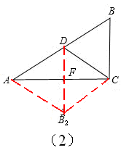
若S_{△ABC}=，
∵S_{△ABC}=AB•AC•sin∠CAB，∴AC=。
∵AC=，∠B=60°，如图（2），∴∠CDB=60°=∠DCB₂。
∴AD∥B₂C。
又∵B₂C=BC==AD，∴四边形AB₂CD为平行四边形。
∴S_{△CFD}=S_{△ACD}=S_{△ABC}，满足条件，即S_{△ABC}的值可以等于，
故②正确。
③综合①②可知，以A、B为端点的线段AB与中线CD平行且相等：
由平行四边形AB1CD或平行四边形AB2CD，显然成立，故③正确。
故选D。
二．填空题
11.如图是一个长方体的三视图（单位：cm），根据图中数据计算这个长方体的体积是 24 cm³．
解答： 解：该几何体的主视图以及左视图都是相同的矩形，俯视图也为一个矩形，可确定这个几何体是一个长方体，
依题意可求出该几何体的体积为3×2×4=24cm³．
答：这个长方体的体积是24cm³．
故答案为：24．
12.已知圆锥的侧面积等于cm²，母线长10cm，则圆锥的高是 ☆ cm．
解答：解：设圆锥的底面圆的半径为r，
根据题意得•2π•r•10=60π，
解得r=6，
所以圆锥的高==8（cm）．
故答案为8．
13.如图，在平面直角坐标系中，点A的坐标为（0，6），将△OAB沿x轴向左平移得到△O′A′B′，点A的对应点A′落在直线y=﹣x上，则点B与其对应点B′间的距离为 8 ．
解答： 解：由题意可知，点A移动到点A′位置时，纵坐标不变，
∴点A′的纵坐标为6，
﹣x=6，解得x=﹣8，
∴△OAB沿x轴向左平移得到△O′A′B′位置，移动了8个单位，
∴点B与其对应点B′间的距离为8，
故答案为：8．
14.如图，在Rt△ABC中，∠ACB=90°，点D在AB边上，将△CBD沿CD折叠，使点B恰好落在AC边上的点E处．若∠A=26°，则∠CDE= ．
解答：解：∵在Rt△ABC中，∠ACB=90°，∠A=26°，
∴∠B=64°，
∵将△CBD沿CD折叠，使点B恰好落在AC边上的点E处，∠ACB=90°，
∴∠BCD=∠ECD=45°，∠CED=∠B=64°，
∴∠CDE=180°﹣∠ECD﹣∠CED=71°，
故答案为：71°．
15.如图，将一张边长为6cm的正方形纸片按虚线裁剪后，恰好围成底面是正六边形的棱柱，则这个六棱柱的侧面积为 36﹣12$\sqrt{3}$ cm²．
解答：解：∵将一张边长为6的正方形纸片按虚线裁剪后，恰好围成一个底面是正六边形的
棱柱，
∴这个正六边形的底面边长为1，高为$\sqrt{3}$，[来源:学科网]
∴侧面积为长为6，宽为6﹣2$\sqrt{3}$的长方形，
∴面积为：6×（6﹣2$\sqrt{3}$）=36﹣12$\sqrt{3}$．
故答案为：36﹣12$\sqrt{3}$．
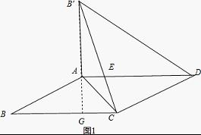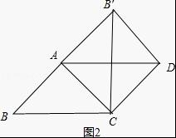
16.在▱ABCD中，AB＜BC，已知∠B=30°，AB=2$\sqrt{3}$，将△ABC沿AC翻折至△AB′C，使点B′落在▱ABCD所在的平面内，连接B′D．若△AB′D是直角三角形，则BC的长为 4或6 ．
解答： 解：当∠B′AD=90°AB＜BC时，如图1，
∵AD=BC，BC=B′C，
∴AD=B′C，
∵AC∥B′D，∠B′AD=90°，
∴∠B′GC=90°，
∵∠B=30°，AB=2$\sqrt{3}$，
∴∠AB′C=30°，
∴GC=$\frac{1}{2}$ B′C=$\frac{1}{2}$ BC，
∴G是BC的中点，
在RT△ABG中，BG=$\frac{1}{2}$$\sqrt{3}$AB=$\frac{1}{2}$$\sqrt{3}$×2$\sqrt{3}$=3，
∴BC=6；
当∠AB′D=90°时，如图2，
∵AD=BC，BC=B′C，
∴AD=B′C，
∵AC∥B′D，
∴四边形ACDB′是等腰梯形，
∵∠AB′D=90°，
∴四边形ACDB′是矩形，
∴∠BAC=90°，
∵∠B=30°，AB=2$\sqrt{3}$，
∴BC=AB÷$\frac{1}{2}$$\sqrt{3}$=2$\sqrt{3}$×=4，
∴当BC的长为4或6时，△AB′D是直角三角形．
故答案为：4或6．
17.如图，在等边△ABC内有一点D，AD=5，BD=6，CD=4，将△ABD绕A点逆时针旋转，使AB与AC重合，点D旋转至点E，则∠CDE的正切值为 3$\sqrt{7}$ ．
解答： 解：∵△ABC为等边三角形，
∴AB=AC，∠BAC=60°，
∵△ABD绕A点逆时针旋转得△ACE，
∴AD=AE=5，∠DAE=∠BNAC=60°，CE=BD=6，
∴△ADE为等边三角形，
∴DE=AD=5，
过E点作EH⊥CD于H，如图，设DH=x，则CH=4﹣x，
在Rt△DHE中，EH²=5²﹣x²，
在Rt△DHE中，EH²=6²﹣（4﹣x）²，
∴5²﹣x²=6²﹣（4﹣x）²，解得x=，
∴EH=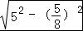=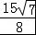，
在Rt△EDH中，tan∠HDE==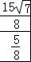=3$\sqrt{7}$，
即∠CDE的正切值为3$\sqrt{7}$．
故答案为：3$\sqrt{7}$．
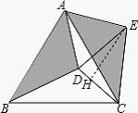
18.如图，四边形是矩形纸片，．对折矩形纸片，使与 重合，折痕为；展平后再过点折叠矩形纸片，使点落在上的点，折痕与相交于点；再次展平，连接，，延长交于点．
有如下结论：
①； ②； ③；
④△是等边三角形； ⑤为线段上一动点，
是的中点，则的最小值是．
其中正确结论的序号是 ．[来源:学|科|网Z|X|X|K]
解答：解：如图1，连接AN，，
∵EF垂直平分AB，
∴AN=BN，
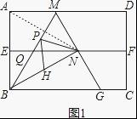
根据折叠的性质，可得
AB=BN，
∴AN=AB=BN．
∴△ABN为等边三角形．
∴∠ABN=60°，∠PBN=60°÷2=30°，
即结论①正确；
∵∠ABN=60°，∠ABM=∠NBM，
∴∠ABM=∠NBM=60°÷2=30°，
∴AM=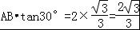，
即结论②不正确．
∵EF∥BC，QN是△MBG的中位线，
∴QN=BG；
∵BG=BM=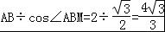，
∴QN=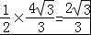，
即结论③不正确．
∵∠ABM=∠MBN=30°，∠BNM=∠BAM=90°，
∴∠BMG=∠BNM﹣∠MBN=90°﹣30°=60°，
∴∠MBG=∠ABG﹣∠ABM=90°﹣30°=60°，
∴∠BGM=180°﹣60°﹣60°=60°，
∴∠MBG=∠BMG=∠BGM=60°，
∴△BMG为等边三角形，
即结论④正确．
∵△BMG是等边三角形，点N是MG的中点，
∴BN⊥MG，
∴BN=BG•sin60°=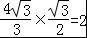，
P与Q重合时，PN+PH的值最小，
∵P是BM的中点，H是BN的中点，
∴PH∥MG，
∵MG⊥BN，
∴PH⊥BN，
又∵PE⊥AB，
∴PH=PE，
∴PN+PH=PN+PE=EN，
∵EN==，
∴PN+PH=$\sqrt{3}$，
∴PN+PH的最小值是$\sqrt{3}$，
即结论⑤正确．
故答案为：①④⑤．
三．解答题
- 如图，在边长为1个单位长度的小正方形格中，给出了△ABC(顶点是格线的交点)．
- 请画出△ABC关于直线l对称的△A₁B₁C₁；
(2)将线段AC向左平移3个单位，再向下平移5个单位，画出平移得到的线段A₂C₂，并以它为一边作一个格点△A₂B₂C₂，使A₂B₂＝C₃B₂．
A
B
C
l

解答：解：（1）如图所示：△A₁B₁C₁，即为所求；
（2）如图所示：△A₂B₂C₂，即为所求．
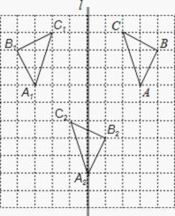

20.已知：在Rt△ABC中，∠B=90°，BC=4cm，AB=8cm，D、E、F分别为AB、AC、BC边上的中点。若P为AB边上的一个动点，PQ∥BC，且交AC于点Q，以PQ为一边，在点A的异侧作正方形PQMN，记正方形PQMN与矩形EDBF的公共部分的面积为y。
（1）如图，当AP=3cm时，求y的值；
（2）设AP=xcm，试用含x的代数式表示y（cm²）；
（3）当y=2cm²时，试确定点P的位置。
解：（1）由于D是AB中点，因此DE是△ABC的中位线，AD=BD=4cm，DE=2cm。
在Rt△APQ中，AP=3cm，∴PQ=AP•tanA=3×=1.5（cm）。
∴DN=AN－AD=AP＋PN－AD=3＋1.5－4=0.5。
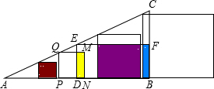
∴重合部分的面积应该是y=DN·MN=1.5×0.5=0.75（cm²）。
（2）当0＜x≤时，y=0；
当＜x≤4时，y=；
当4＜x≤时，y=x；
当＜x＜8时，y=16－2x。
（3）当＜x≤4时，若y=2，即=2，解得x=或x=（舍去）；
当4＜x≤时，若y=2，即x=2，不符合4＜x≤；
当＜x＜8时，若y=2，即16－2x=2解得x=7。
综上所述，当x=cm或x=7cm时，y=2cm²。
- 如图，已知，在△ABC中，CA=CB，∠ACB=90°，E，F分别是CA，CB边的三等分点，将△ECF绕点C逆时针旋转α角（0°＜α＜90°），得到△MCN，连接AM，BN．
（1）求证：AM=BN；
（2）当MA∥CN时，试求旋转角α的余弦值．
解答： 解：（1）∵CA=CB，∠ACB=90°，E，F分别是CA，CB边的三等分点，
∴CE=CF，
根据旋转的性质，CM=CE=CN=CF，∠ACM=∠BCN=α，
在△AMC和△BNC中，[来源:Zxxk.Com]
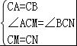，
∴△AMC≌△BNC，
∴AM=BN；
（2）∵MA∥CN，
∴∠ACN=∠CAM，
∵∠ACN+∠ACM=90°，
∴∠CAM+∠ACM=90°，
∴∠AMC=90°，
∴cosα===．
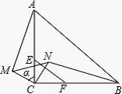
22.在△AOB中，C，D分别是OA，OB边上的点，将△OCD绕点O顺时针旋转到△OC′D′．
（1）如图1，若∠AOB=90°，OA=OB，C，D分别为OA，OB的中点，证明：①AC′=BD′；②AC′⊥BD′；
（2）如图2，若△AOB为任意三角形且∠AOB=θ，CD∥AB，AC′与BD′交于点E，猜想∠AEB=θ是否成立？请说明理由．
解答： （1）证明：①∵△OCD旋转到△OC′D′，
∴OC=OC′，OD=OD′，∠AOC′=∠BOD′，
∵OA=OB，C、D为OA、OB的中点，
∴OC=OD，
∴OC′=OD′，
在△AOC′和△BOD′中，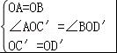，
∴△AOC′≌△BOD′（SAS），
∴AC′=BD′；
②延长AC′交BD′于E，交BO于F，如图1所示：
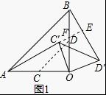
∵△AOC′≌△BOD′，
∴∠OAC′=∠OBD′，
又∠AFO=∠BFE，∠OAC′+∠AFO=90°，
∴∠OBD′+∠BFE=90°，
∴∠BEA=90°，
∴AC′⊥BD′；
- 解：∠AEB=θ成立，理由如下：如图2所示：
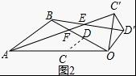
∵△OCD旋转到△OC′D′，
∴OC=OC′，OD=OD′，∠AOC′=∠BOD′，
∵CD∥AB，
∴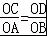，
∴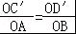，
∴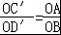，
又∠AOC′=∠BOD′，
∴△AOC′∽△BOD′，
∴∠OAC′=∠OBD′，
又∠AFO=∠BFE，
∴∠AEB=∠AOB=θ．
23.如图1，点O是正方形ABCD两对角线的交点，分别延长OD到点G，OC到点E，使OG=2OD，OE=2OC，然后以OG、OE为邻边作正方形OEFG，连接AG，DE．
（1）求证：DE⊥AG；
（2）正方形ABCD固定，将正方形OEFG绕点O逆时针旋转α角（0°＜α＜360°）得到正方形OE′F′G′，如图2．
①在旋转过程中，当∠OAG′是直角时，求α的度数；
②若正方形ABCD的边长为1，在旋转过程中，求AF′长的最大值和此时α的度数，直接写出结果不必说明理由．
解答： 解：（1）如图1，延长ED交AG于点H，
∵点O是正方形ABCD两对角线的交点，
∴OA=OD，OA⊥OD，
∵OG=OE，
在△AOG和△DOE中，
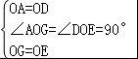，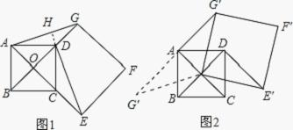
∴△AOG≌△DOE，
∴∠AGO=∠DEO，
∵∠AGO+∠GAO=90°，
∴∠AGO+∠DEO=90°，
∴∠AHE=90°，
即DE⊥AG；
（2）①在旋转过程中，∠OAG′成为直角有两种情况：
（Ⅰ）α由0°增大到90°过程中，当∠OAG′=90°时，
∵OA=OD=$\frac{1}{2}$OG=$\frac{1}{2}$OG′，
∴在Rt△OAG′中，sin∠AG′O=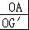=$\frac{1}{2}$，
∴∠AG′O=30°，
∵OA⊥OD，OA⊥AG′，
∴OD∥AG′，
∴∠DOG′=∠AG′O=30°，
即α=30°；
（Ⅱ）α由90°增大到180°过程中，当∠OAG′=90°时，
同理可求∠BOG′=30°，
∴α=180°﹣30°=150°．
综上所述，当∠OAG′=90°时，α=30°或150°．
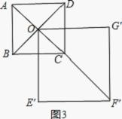
②如图3，当旋转到A、O、F′在一条直线上时，AF′的长最大，
∵正方形ABCD的边长为1，
∴OA=OD=OC=OB=$\frac{\sqrt{2}}{2}$，
∵OG=2OD，
∴OG′=OG=$\sqrt{2}$，
∴OF′=2，
∴AF′=AO+OF′=$\frac{\sqrt{2}}{2}$+2，
∵∠COE′=45°，
∴此时α=315°．
24.如图，在平面直角坐标系中，O为原点，平行四边形ABCD的边BC在x轴上，D点在y轴上，C点坐标为（2，0），BC=6，∠BCD=60°，点E是AB上一点，AE=3EB，⊙P过D，O，C三点，抛物线y=ax²+bx+c过点D，B，C三点．
（1）求抛物线的解析式；
（2）求证：ED是⊙P的切线；[来源:学科网]
（3）若将△ADE绕点D逆时针旋转90°，E点的对应点E′会落在抛物线y=ax²+bx+c上吗？请说明理由；
（4）若点M为此抛物线的顶点，平面上是否存在点N，使得以点B，D，M，N为顶点的四边形为平行四边形？若存在，请直接写出点N的坐标；若不存在，请说明理由．
解答： 解：（1）∵C（2，0），BC=6，
∴B（﹣4，0），
在Rt△OCD中，∵tan∠OCD=，
∴OD=2tan60°=2$\sqrt{3}$，
∴D（0，2$\sqrt{3}$），
设抛物线的解析式为y=a（x+4）（x﹣2），
把D（0，2$\sqrt{3}$）代入得a•4•（﹣2）=2$\sqrt{3}$，解得a=﹣$\frac{\sqrt{3}}{4}$，
∴抛物线的解析式为y=﹣$\frac{\sqrt{3}}{4}$（x+4）（x﹣2）=﹣$\frac{\sqrt{3}}{4}$x²﹣$\frac{\sqrt{3}}{2}$x+2$\sqrt{3}$；
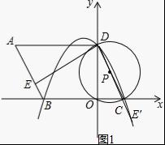
（2）在Rt△OCD中，CD=2OC=4，
∵四边形ABCD为平行四边形，
∴AB=CD=4，AB∥CD，∠A=∠BCD=60°，AD=BC=6，
∵AE=3BE，
∴AE=3，
∴=，==，
∴=，
而∠DAE=∠DCB，
∴△AED∽△COD，
∴∠ADE=∠CDO，
而∠ADE+∠ODE=90°
∴∠CDO+∠ODE=90°，
∴CD⊥DE，
∵∠DOC=90°，
∴CD为⊙P的直径，
∴ED是⊙P的切线；
（3）E点的对应点E′不会落在抛物线y=ax²+bx+c上．理由如下：
∵△AED∽△COD，
∴=，即=，解得DE=3$\sqrt{3}$，
∵∠CDE=90°，DE＞DC，
∴△ADE绕点D逆时针旋转90°，E点的对应点E′在射线DC上，
而点C、D在抛物线上，
∴点E′不能在抛物线上；
（4）存在．
∵y=﹣$\frac{\sqrt{3}}{4}$x²﹣$\frac{\sqrt{3}}{2}$x+2$\sqrt{3}$=﹣$\frac{\sqrt{3}}{4}$（x+1）²+$\frac{9\sqrt{3}}{4}$
∴M（﹣1，$\frac{9\sqrt{3}}{4}$），
而B（﹣4，0），D（0，2$\sqrt{3}$），
如图2，
当BM为平行四边形BDMN的对角线时，点D向左平移4个单位，
再向下平移2$\sqrt{3}$个单位得到点B，则点M（﹣1，$\frac{9\sqrt{3}}{4}$）向左平移4个单位，
再向下平移2$\sqrt{3}$个单位得到点N₁（﹣5，$\frac{\sqrt{3}}{4}$）；
当DM为平行四边形BDMN的对角线时，点B向右平移3个单位，
再向上平移$\frac{9\sqrt{3}}{4}$个单位得到点M，则点D（0，2$\sqrt{3}$）向右平移3个单位，
再向上平移$\frac{9\sqrt{3}}{4}$个单位得到点N₂（3，$\frac{\text{17}\sqrt{3}}{4}$）；
当BD为平行四边形BDMN的对角线时，点M向左平移3个单位，
再向下平移$\frac{9\sqrt{3}}{4}$个单位得到点B，则点D（0，2$\sqrt{3}$）向右平移3个单位，
再向下平移$\frac{9\sqrt{3}}{4}$个单位 得到点N₃（﹣3，﹣$\frac{\sqrt{3}}{4}$），
综上所述，点N的坐标为（﹣5，$\frac{\sqrt{3}}{4}$）、（3，$\frac{\text{17}\sqrt{3}}{4}$）、（﹣3，﹣$\frac{\sqrt{3}}{4}$）．

